千葉演習林 ボランティア会
Ａｂｉｅｓ 通信 （No.78） 2019. 3. 5

もくじ
1．2月度 Abiesボランティア活動
〈森林博物資料館 一般公開 案内〉
2．2月度 Abiesボランティア活動
〈役員会〉
3．千葉演習林の情報を知るには？～ウェブコンテンツ編～
4．今後のAbiesボランティア活動予定

2月度 Abiesボランティア活動
〈森林博物資料館 一般公開 案内〉
石川 輝雄
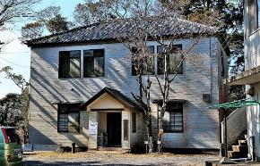
2019（平成31年）2月3日（日）に森林博物資料館の一般公開がおこなわれ、ガイド役として、岩崎会長と石川の2名が参加しました。演習林職員は三次、大石さんが一緒で、最後に石橋林長先生もお見えになりました。先生は清澄寺で豆まきをした帰りとのことです。また、秩父演習林サポーターしおじの会の柴田さんも見えました。
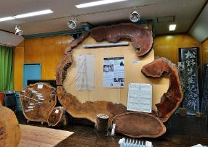
この一般公開は清澄寺の節分の日に合わせて毎年同日におこなわれています。
森林博物資料館
当日は晴れで、時期としてはおだやかな1日でした。
来館者は累計17名で忙しいというほどの来館者数ではありませんが、手持ち無沙汰という形にはなりませんでした。この人数の内、Abiesの入会希望者が2名いました。
珍しく、若いご夫婦と子供連れの家族が見えました。子供さんはやっぱりシカやイノシシなどのはく製に興味を持ったようです。
森林博物資料館にある清澄寺小スギの円板
時間の合間に周囲の植物を観察しました。バクチノキの側にあるコショウノキの白い花が満開で、他にログハウスの南側の芝生にコケリンドウの花が一株咲いていました。
一番寒い時期ですが、春が確実に近づいていることを実感しました。
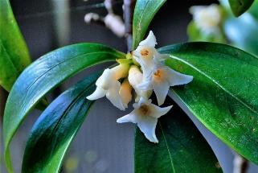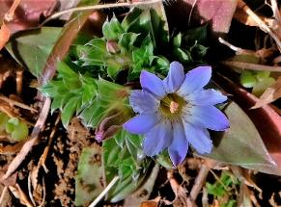
コケリンドウの花
コショウノキの花

2月度 Abiesボランティア活動
〈役員会〉
日 時 2019（平成31）年2月20日（水）13:00～16:00
場 所 清澄講義室
参加者 Abies：岩崎、中原、石松（茂）、相川、川浪（嘉）、石川（敬称略、6名）
演習林：三次（敬称略）
内 容 平成30年度通常総会と演習林を歩こうの計画や、来年度の活動計画、今年度の会計報告や来年度の予算などについて打ち合わせました。
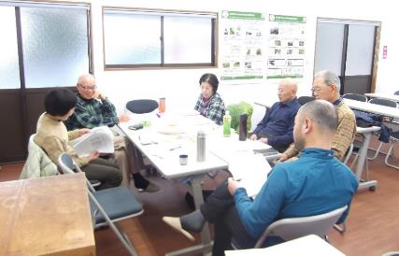
役員会の様子
千葉演習林の情報を知るには？～ウェブコンテンツ編～
千葉演習林 社会連携係 三次充和
千葉演習林の情報をもっと知りたいという皆様に、最近整備された千葉演習林関係のウェブコンテンツをご紹介します。インターネットに接続してある端末からどなたでもご覧になることができます。ぜひ一度ご覧になってみてください。

（１）千葉演習林ホームページ
まずはお馴染みの千葉演習林ホームページです。2018年にリニューアルしてデザインを一新しました。特に「千葉演習林のここがすごい！」のコーナーでは、林業遺産・浅間山や人工林測定試験地、造林実習について豊富な画像とともにわかりやすく解説しています。リンク集からは他の東大演習林のページへアクセスできます。ウェブ上で東大演習林巡りをしてみるのもちょっとした旅行気分で楽しいかもしれません。
http://www.uf.a.u-tokyo.ac.jp/chiba/
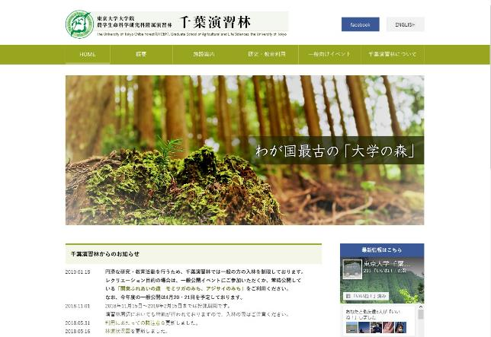

（２）千葉演習林所蔵1922～1990年に採集された維管束植物標本画像データベース
東京大学農学部がこっそり（？）進めている資料のデジタル化作業、それが「農学コンテンツ」です。この一環で、森林博物資料館に収蔵してある古い植物標本群の画像をデータベース化して2018年から公開しています。希少種については非公開とさせていただいていますが、千葉演習林でよく目にする植物は一通り網羅されているデータベースです。ホームページへのアクセスが非常にわかりづらいところにあるので、下記アドレスを直接打ち込んでアクセスするのが近道です。ちなみに、トップページは私が作成させていただきました（笑）。
http://www.uf.a.u-tokyo.ac.jp/chiba/bota/
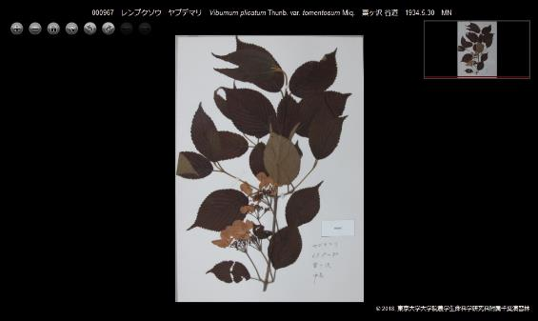
（３）東京大学演習林の鳥たち
東京大学演習林内部の組織である基盤データ整備委員会生物部門鳥類分野（長い）が総力をあげて作成した出来立てほやほやのホームページです（2019年2月公開）。これまでに全国の東大演習林で確認された158種の鳥類のうち117種の画像を掲載しています。千葉演習林からはこれまでに確認された96種の鳥類のうち78種の画像が掲載されています。職員が撮影した渾身の画像が閲覧可能です。
http://www.uf.a.u-tokyo.ac.jp/tori/
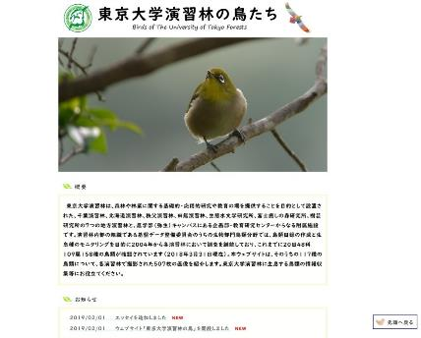
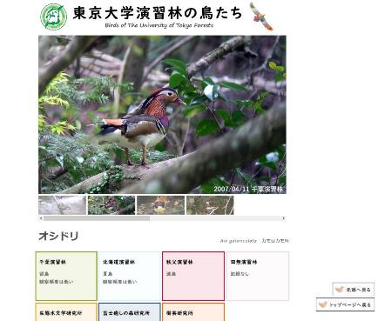
（４）千葉演習林Facebook
ホームページではありませんが、。千葉演習林の日常が月２～3回の頻度でアップされています。最新の情報が掲載されるのはここかもしれません。Facebookアカウントをお持ちの方はぜひのぞいてみてください。千葉演習林ホームページ右側のバナーをクリックすると入れます。
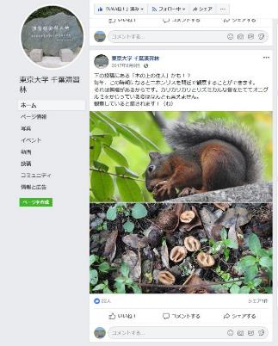
いかがでしたでしょうか？いつの間にやらウェブページ上からも千葉演習林の様々な情報が見られるようになりました。お時間のある時にチェックしてみてください。

今後のAbiesボランティア活動予定

2019（平成31）年 3月16日（土）～17日（日） 総会・演習林を歩こう
4月20日（土）～21日（日） 春の一般公開サポート
5月18日（土）～19日（日） 生態水文学研究所訪問

詳細は別途お知らせします。
=========================================================================================

千葉演習林ボランティア会 Abies 通信 No.78
〒292-0041 千葉県木更津市清見台東3-29-15 岩崎寿一

